End To End SOA Application

Contents

一、 SOA 2

Architecture 2

二、 Car Rental Application 2

Database 3

Use Cases 3

Services 4

Security 4

Layers 5

三、 Entities和Core 5

Entity 5

Projects 6

创建Entity 7

Car Entity—DataContract 8

Base Business Entity—Entitybase IIdentifiableEntity 9

Rental Entity 10

Reservation Entity 12

INotifyPropertyChanged 12

Entity Graph 14

Is Anything Dirty 15

Validation—FluentValidation 15

四、 Data Access 17

DBContext 17

ORM—OnModelCreating 18

Core Repository接口 18

Core Repository 基类 21

Repository实现 22

CarRental 的Repository接口 22

Dependency Injection—MEF 23

Mock 24

Data Repository Factory 25

Custom DTO—多个Entity的组合 25

五、 Services 26

Projects 26

Inventory Service 27

Exception—FaultException FaultContract 28

Base Service 30

Service Transaction 31

六、 Business Engines — Business Logic 32

CarRentalEngine 32

BzEngine Factory 33

七、 Security 33

建立User 34

给Service设需要的权限—[PrincipalPermission] 34

Web User接Service User 35

获取访问Service的User信息—OperationContext 35

验证Data的Authorizaion—IAccountOwnedEntity 36

GetRentalHistory Service—User只能拿自己的History 36

RentalData ReservationData—Entity 37

Unit Test添加Credential 38

八、 Service Hosting 39

Host 代码 39

Configuration 40

设置binding 41

Service的客户端配置 41

客户端代码 42

Reservation Monitor—自动关闭Dead Reservation 42

把Host做成Windows Service 43

九、 Client Access 44

Client Contract 44

Proxy 45

Client传用户名给Service—MessageHeader 46

Base Client 46

Factory 47

Client端的MEF 47

十、 Web 48

Global.asax 48

设置Controller的初始化方式 49

MEF Dependency Resolver—自定义Controller的IoC 49

KnockOut—Knockout Validation 50

Layout 50

Top Bar Partial View 51

Security 51

Login Viewmodel 52

Login Controller—HttpRequestMessage HttpResponseMessage 52

Exception 53

# SOA

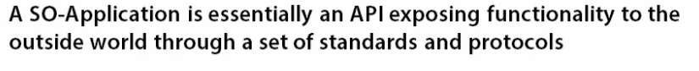

## Architecture

WCF和Web API都可以用来实现Service

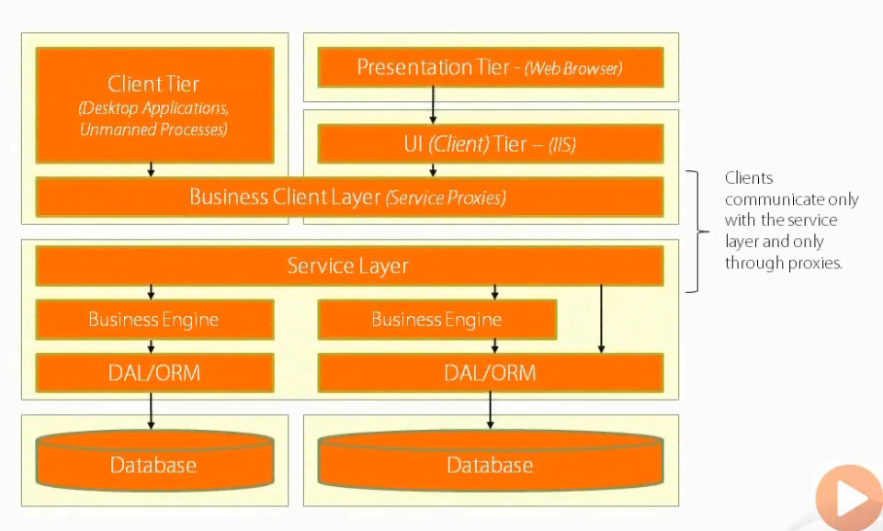

# Car Rental Application

## Database

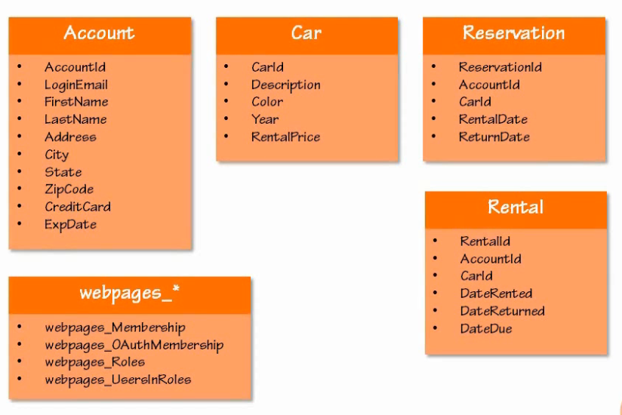

## Use Cases

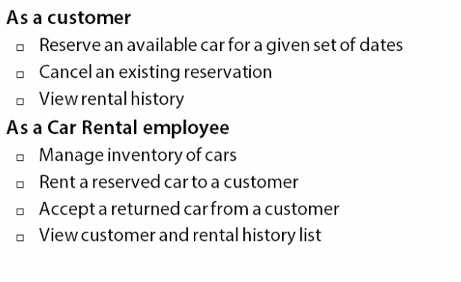

## Services

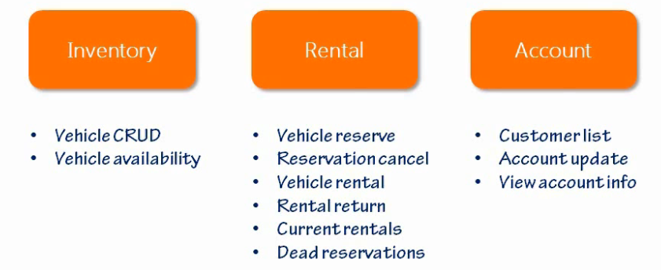

## Security

Form Authentication负责Web和Web API的Security

任何使用WCF Services的客户端都用Windows Authentication，分两种Role

**对Services来说，都是IIS在调用它，因此要从IIS把到底是哪个用户在调用Service传过去**

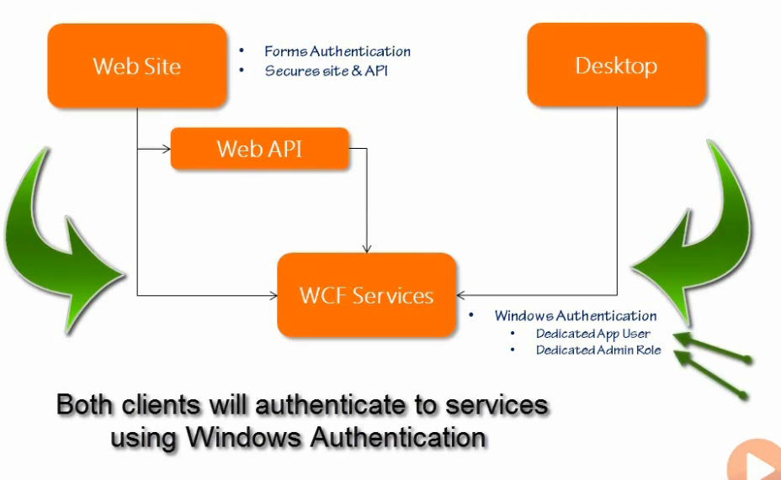

## Layers

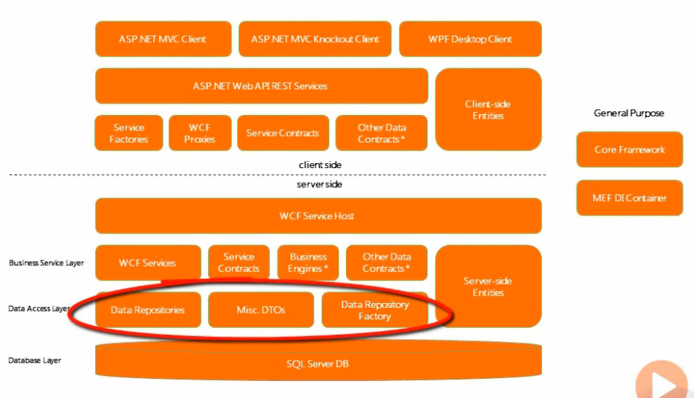

# Entities和Core

## Entity

有两组Entity，客户端和服务端各一组，两组是分开的，互相在层之间传递，用Mapper拷贝来互相转换

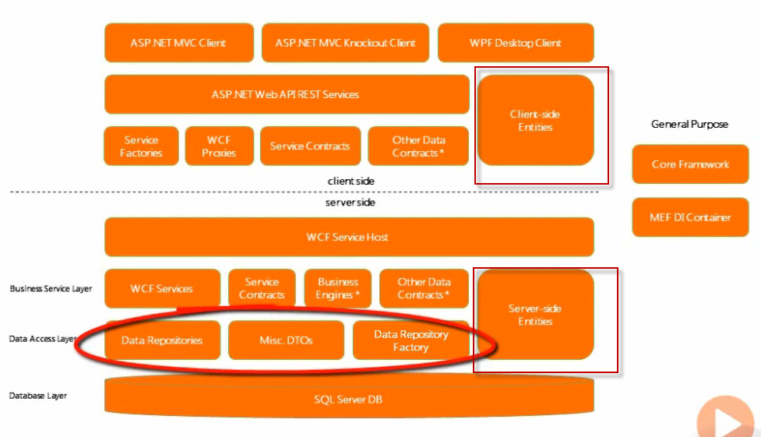

## Projects

分别建两个Project用于Buz和Client的Entity，Client的Entity项目要加上FluentValidation

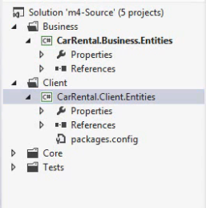

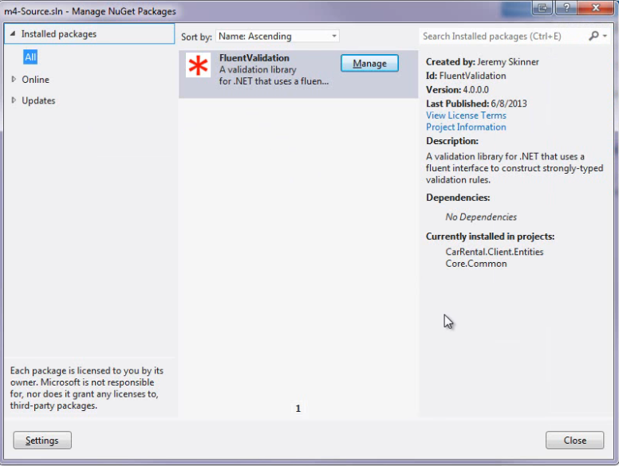

## 创建Entity

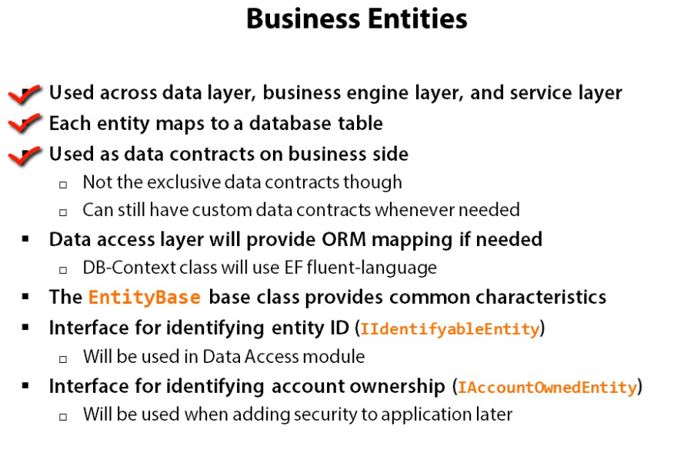

### Car Entity—DataContract

给两个Entity Project中都加了一个Car Class，这两个Car要做成**同一个DataContract**，但同时Bz的是一个简单对象，Client的要加Validation，要做成ViewModel。方法是设置DataContract的namespace成同一个URL，**这两个类的类名和属性名必须Match**

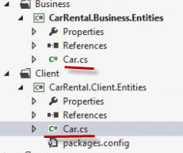

把这Bz的Car做成DataContract，要用System.Runtime.Serializaion.dll，并在Assembly.cs里设置DataContract的Namespace

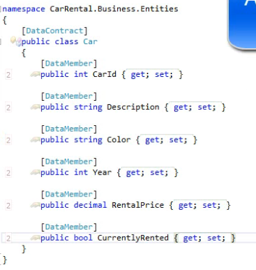

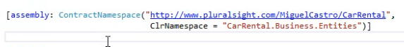

Client的Car要复杂些，也设置Namespace，于是两个Car的C#Namespace不同，但是对应的DataContract的Namespace相同了，再加上类名一样属性名一样，对WCF来说就是同一个DataContact了



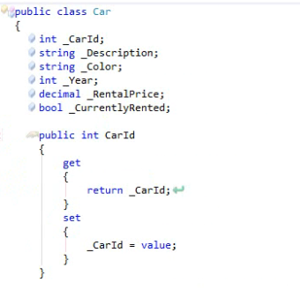

### Base Business Entity—Entitybase IIdentifiableEntity

Business的Entity都继承了Entitybase，实现了IIdentifiableEntity接口。IIdentifiableEntity的作用是让DataAccess知道这个Entity中哪个属性表示数据库中的Identity

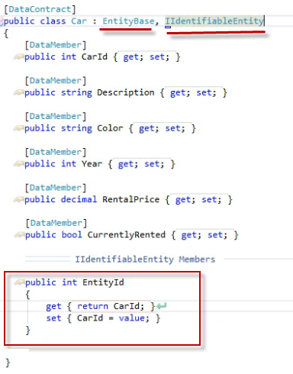

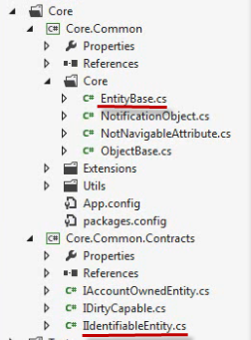

### Rental Entity

也创建在Bz里，注意Rental实现了IAccountOwnedEntity，表示Retail是属于一个Account的Entity，要返回AccountId

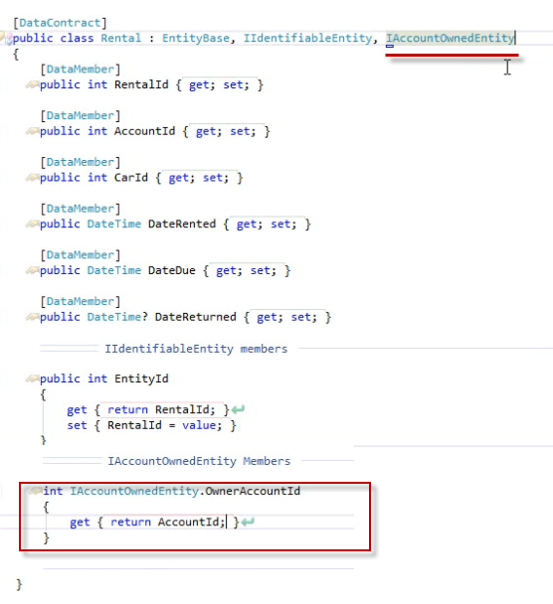

### Reservation Entity

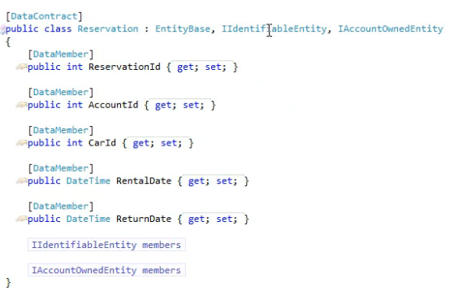

### INotifyPropertyChanged

Client的Entity都需要实现这个接口，解决方法之一是加一个基类去实现这个接口，其他Entity去使用基类

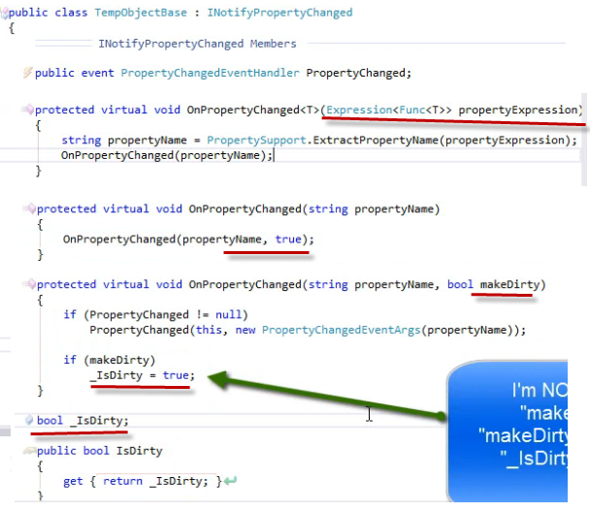

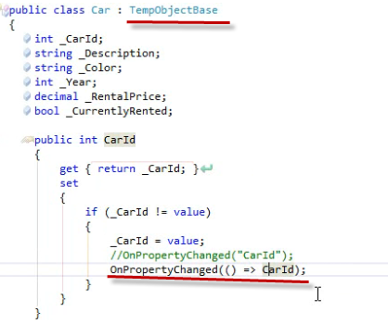

### Entity Graph

BaseClass里加了这个函数，用于遍历当前变量里的每一个属性以及每一个属性的属性，遍历要做什么是传入的参数的事情。

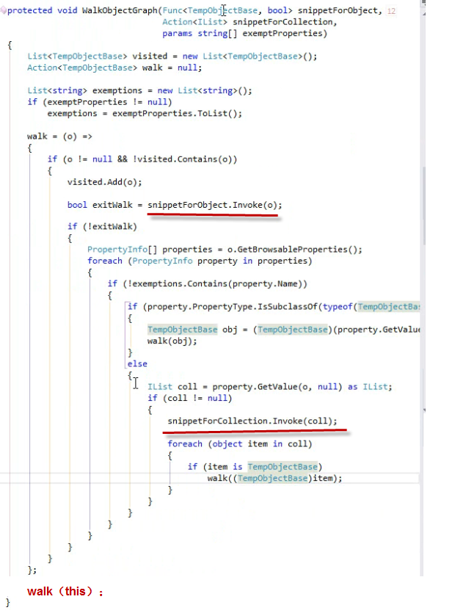

### Is Anything Dirty

看一个对象是否给修改过，要遍历这个对象的属性以及属性的属性

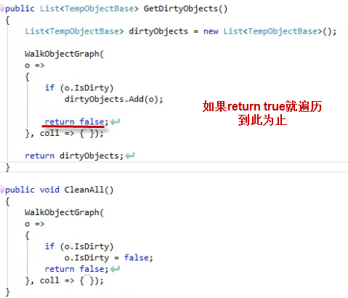

### Validation—FluentValidation

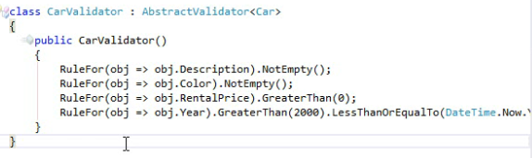

然后在Entity类里加这个

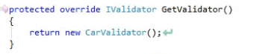

基类里面加Error的处理

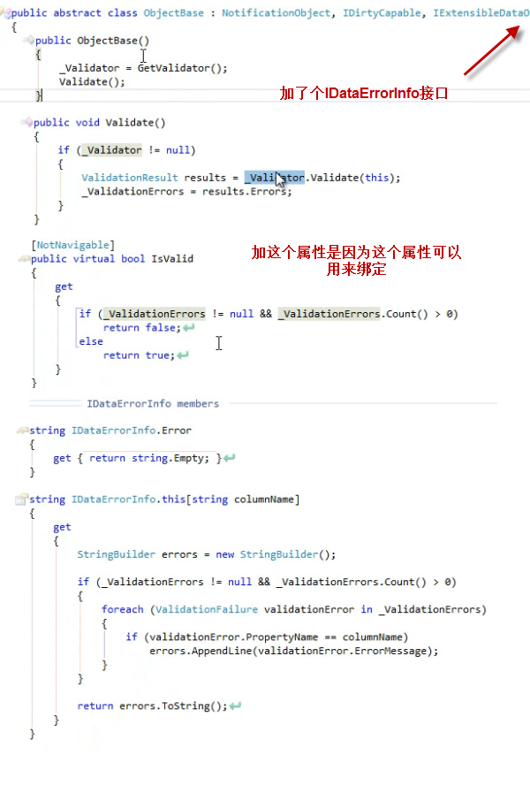

# Data Access

有CarRental.Data，CarRental.Data.Contracts

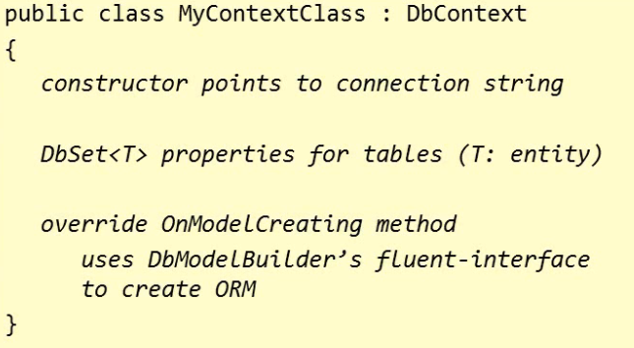

### DBContext

建一个新的Project，叫CarRental.Data

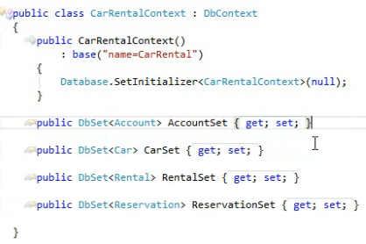

### ORM—OnModelCreating

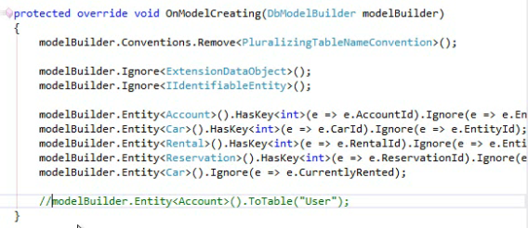

### Core Repository接口

**一张表一个Repository**

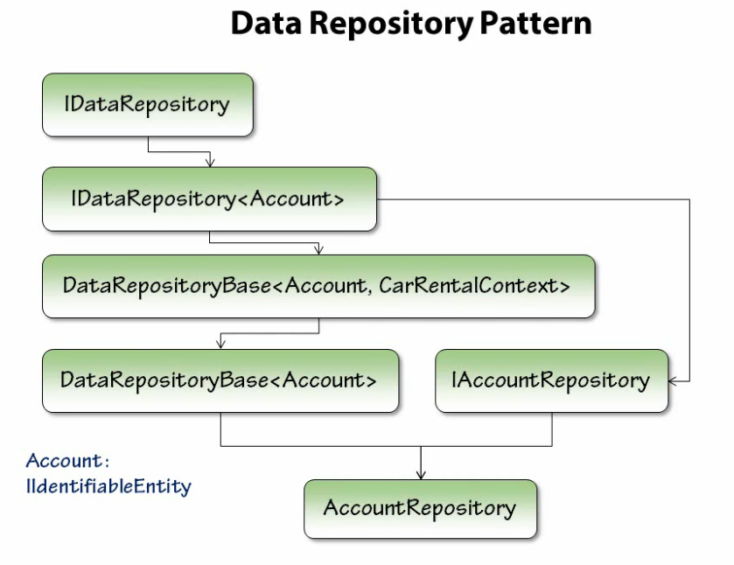

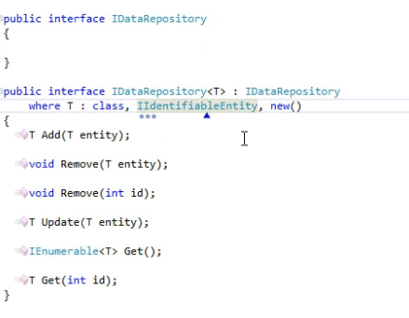

### Core Repository 基类

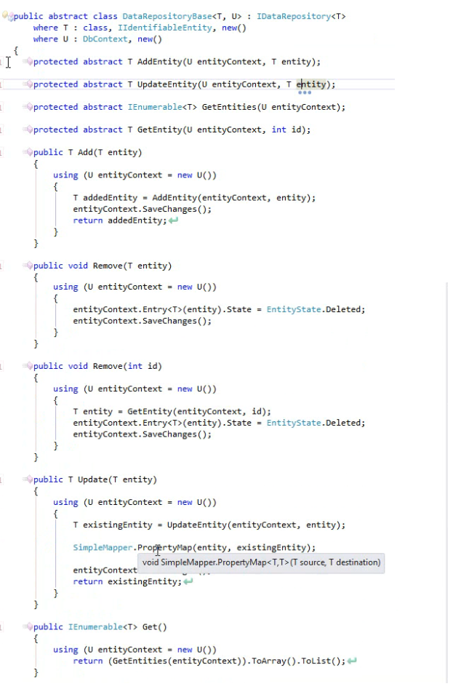

### Repository实现

建在CarRental.Data中

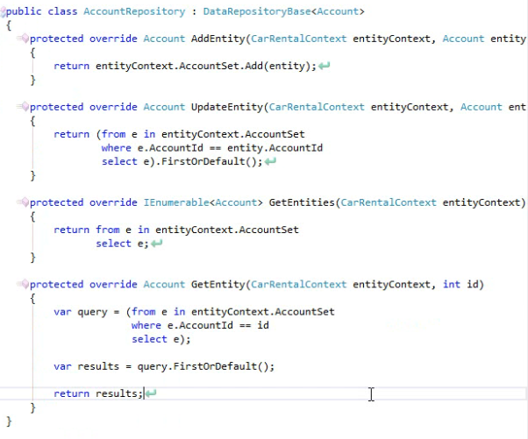

### CarRental 的Repository接口

建在CarRental.Data.Contracts中，这个接口里加的都是用到了表但又不是标准Repo的操作

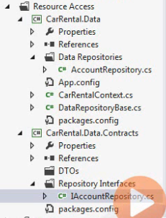

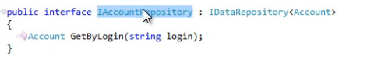



### Dependency Injection—MEF

第二个Tag是表示不要用Singleton，默认是用Singleton的

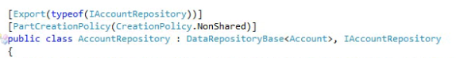

再建一个新Priject，建MEFLoader class

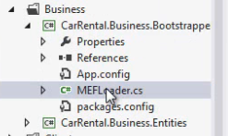

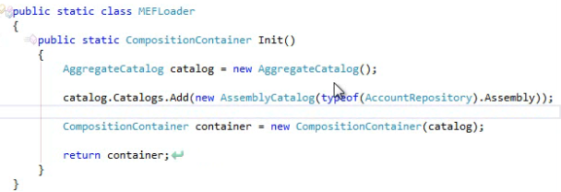

第二个构造函数是用来Mock的

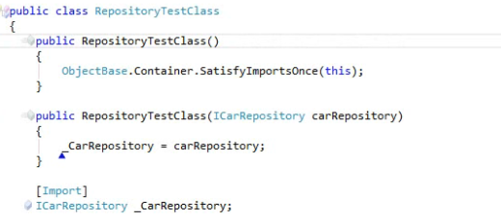

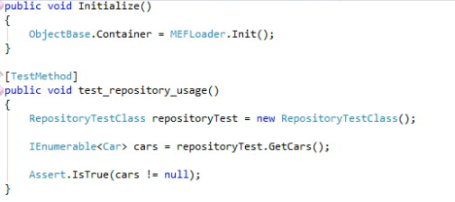

### Mock

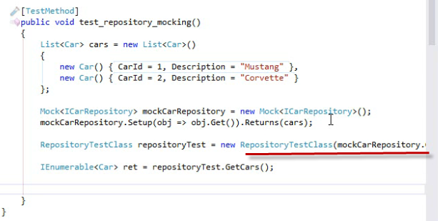

### Data Repository Factory

这样就不需要到处写[Import]了。但Factory本身也是MEF的，只有Factory这里用一次Import

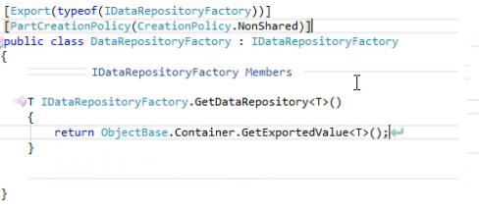

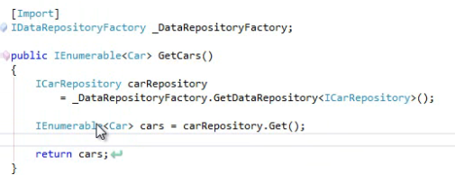

### Custom DTO—多个Entity的组合

Join了几个Entity来New这个CustomDTO

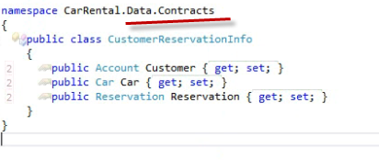

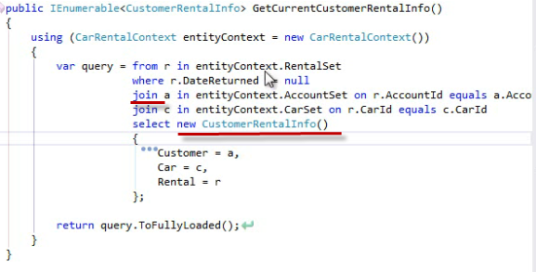

# Services

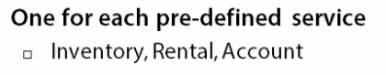

## Projects

新加了2个Projects，用于Service的Contract与Service，这里Manager下都是Service，因为Serivce是对其下各层对象的Manage。

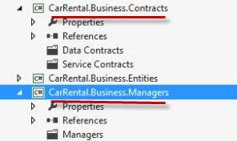

## Inventory Service

创建InventoryService的Contract，是个Interface，加Namespace

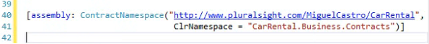

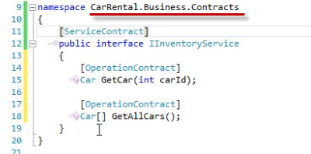

然后建Service，叫InventoryManager

三个Tag表示，每个调用建一个实例，可多线程并发访问，用完即释放

**之后会改成用BaseService**

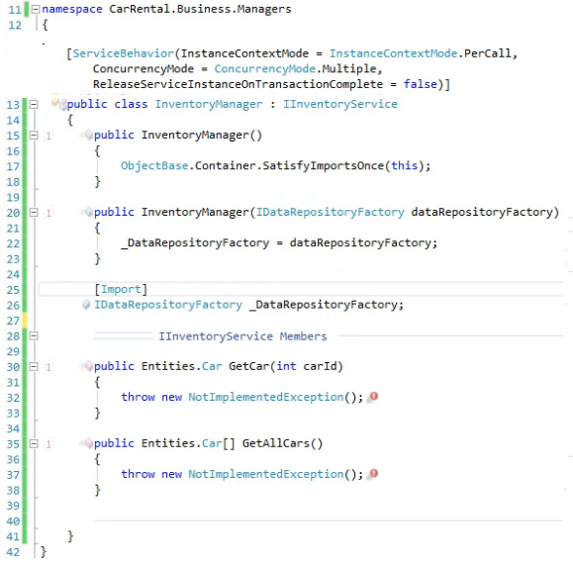

## Exception—FaultException FaultContract

用FaultException来包装Exception，这样WCF的客户端能够处理。注意FaultException有两种，一种是为了使客户端不出错改成的不带泛型的FaultException，另一种是刻意抛出的带泛型的FaultException，第二种其本质也是一种Return，因此要在接口中声明。

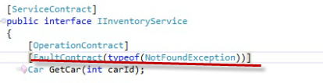

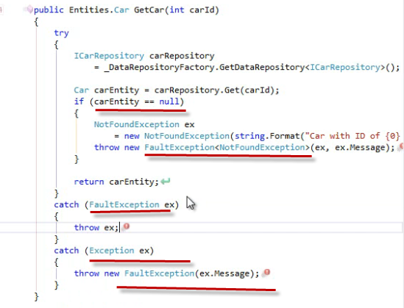

然后重构把Exception处理抽象到基类中，传一个Func过去，在基类中去做Try Catch

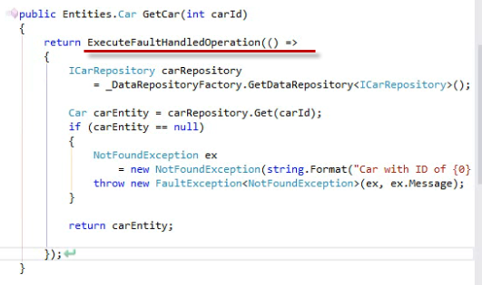

## Base Service

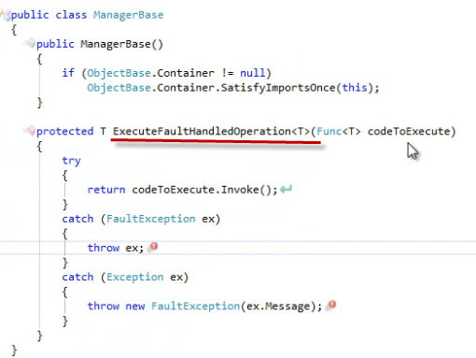

## Service Transaction

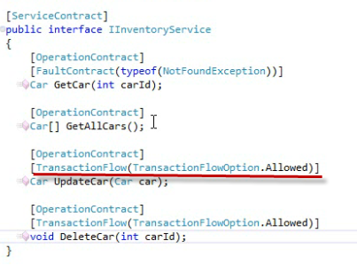

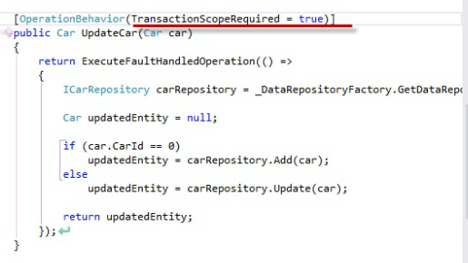

# Business Engines — Business Logic

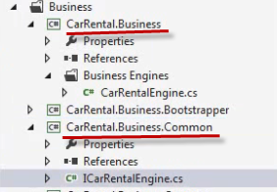

又建了两个Project，一个放Engine，一个放接口

## CarRentalEngine

先写了一个BusinessEngines的例子，用来表示判断车是否能租的Logic，然后要在Service里用

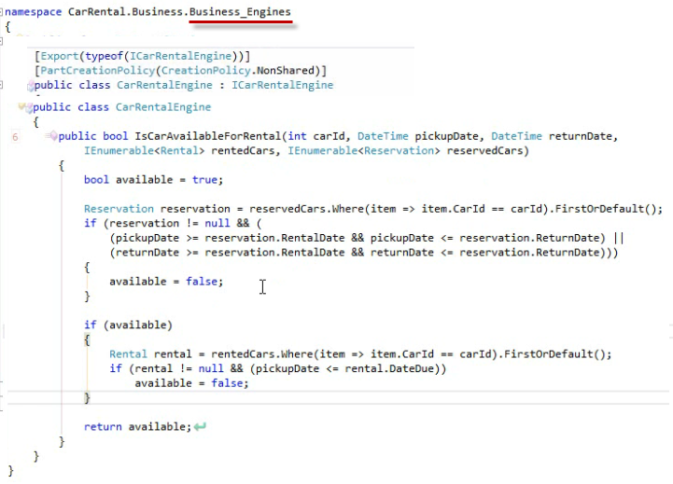

## BzEngine Factory

然后和Repository一样，为了防止到处都是Import各种Bz Engine，建一个BzFactory

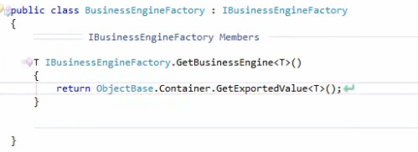

最后去Service中使用

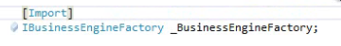

# Security

Service端用的是Windows Authentication，使用它的是Web端的IIS，也就是说前端IIS在访问服务端是要用服务端机器上的特定用户登录机器才允许访问。

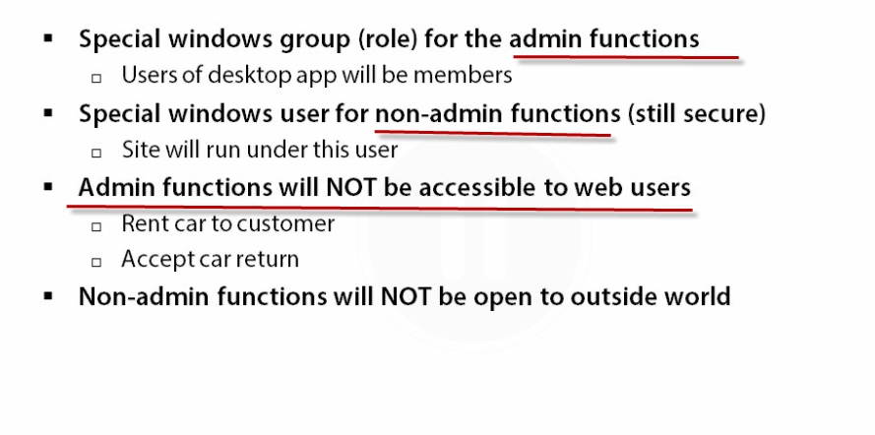

### 建立User

建了个User叫CarRentalUser和一个User Group叫CarRentalAdmin

CarRentalUser被前面的Web端访问时用

CarRentalAdmin是Admin Function的Group

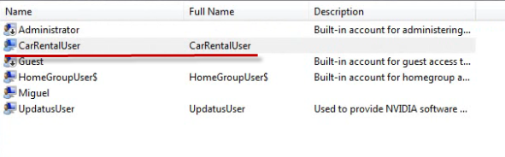

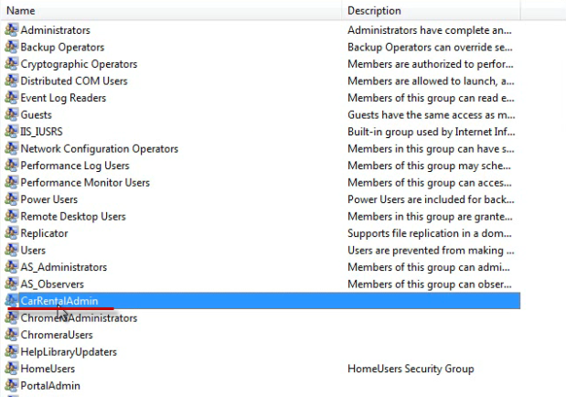

### 给Service设需要的权限—[PrincipalPermission]

两个Tag，一个针对Role，一个针对User，表示Non Admin Function大家都能访问

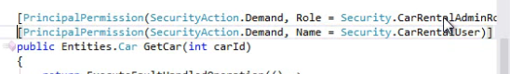

Admin Function就只有属于CarRentalAdminRole的用户才能访问

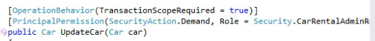

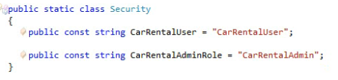

### Web User接Service User

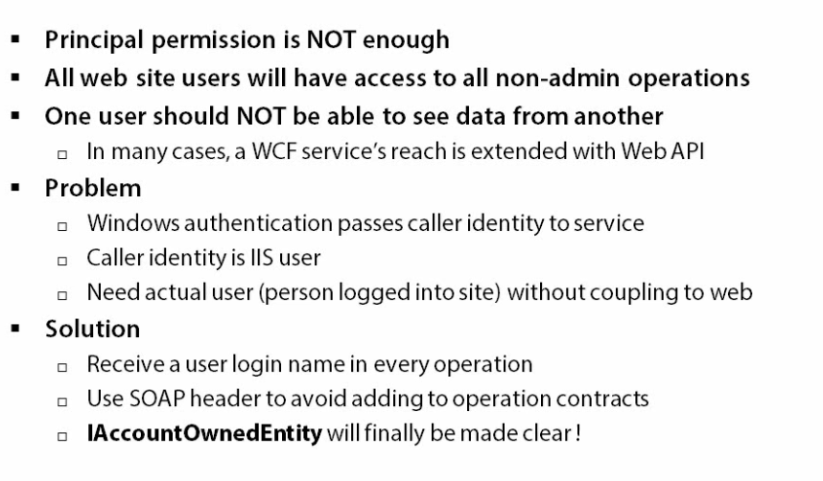

### 获取访问Service的User信息—OperationContext

做在ManageBase 里，方法是Web端会把用户信息加在访问的Header里传给Service，所以Service只要去Header里拿就行了

对Windows客户端来说没必要抓loginname，因为它直接用属于CarRentalAdmin Group的Windows用户来登录，这里的loginname就成了Domain\用户名，所以就没有登录名，这里就把它设置为空

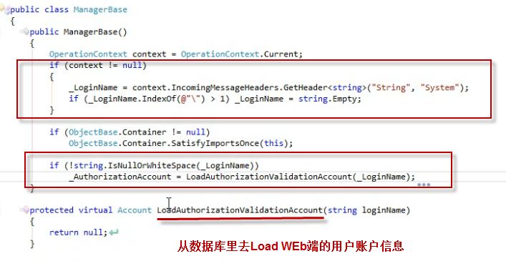

### 验证Data的Authorizaion—IAccountOwnedEntity

这里要做的事是有些数据是只有用户本人可以看的，即用户只能看自己的，不能看别人的，加在BaseManager里

这里的Thread.CurrentPricipal就是Service函数前加的访问限制的Tag带来的。如果是CarRentalAdminRole的话是WIndows客户端，不用做check

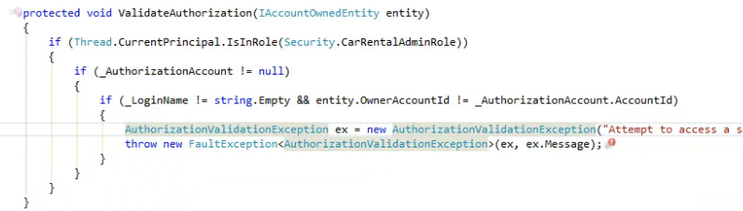

### GetRentalHistory Service—User只能拿自己的History

在拿History前Validate一下就可以了，不对就会抛Exception

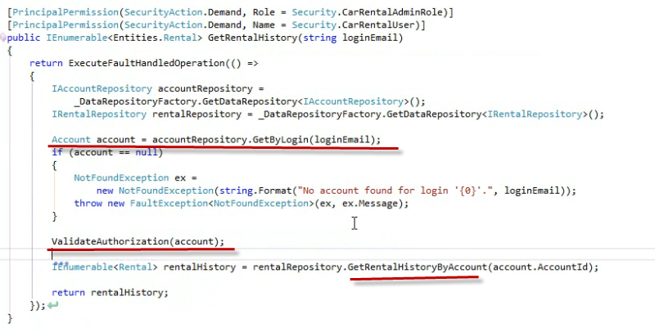

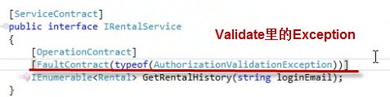

### RentalData ReservationData—Entity

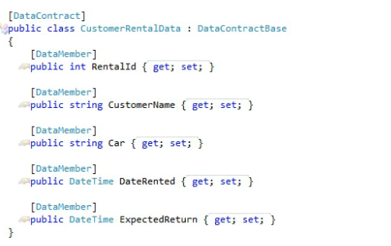

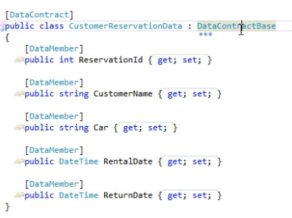

### Unit Test添加Credential

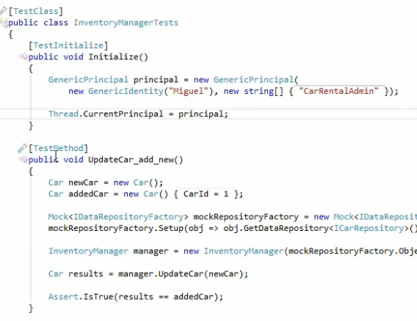

# Service Hosting

用一个Console来Host WCF

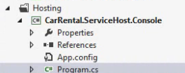

## Host 代码

给每个Service建一个Host，然后用Console App来启动

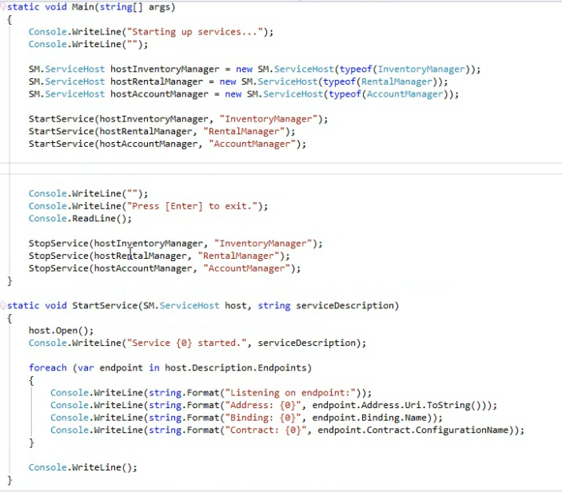

Close会等所有的Request结束后在close，Abort()会清空马上就结束

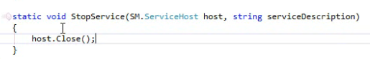

## Configuration

要设置每一个Serivce，每一个Service都有Endpoint

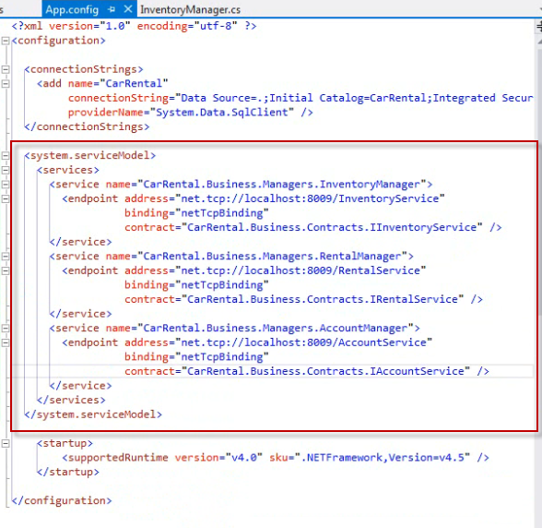

## 设置binding

开了transaction

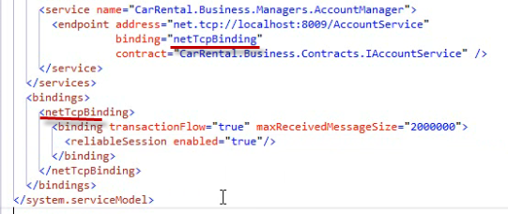

## Service的客户端配置

客户端只要知道Endpoint就可以了。这里contract还是用了Bz下的Entity，所以不是web的配置，是单元测试的配置。

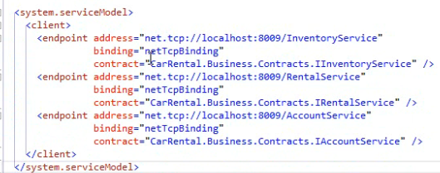

## 客户端代码

用一个Endpoint去创建一个ChanelFactory

用ChannelFactory去生成一个Proxy

通过这个Proxy去调用Service

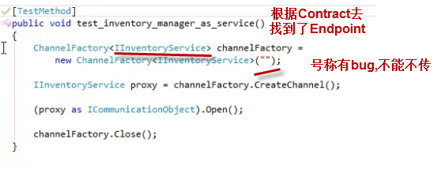

## Reservation Monitor—自动关闭Dead Reservation

开了个Timer，没过一段时间就去Cancel所有Dead Reservation

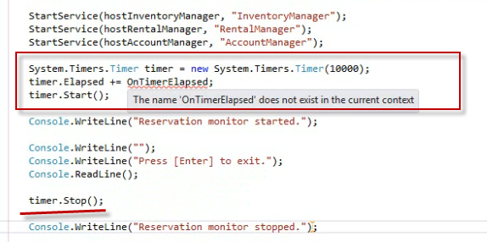

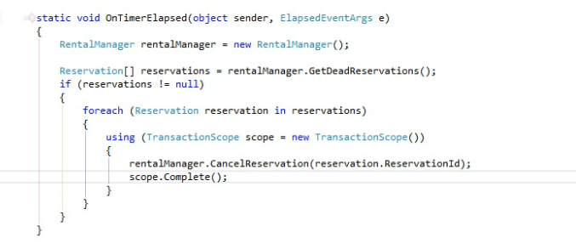

## 把Host做成Windows Service

创建一个新的Project

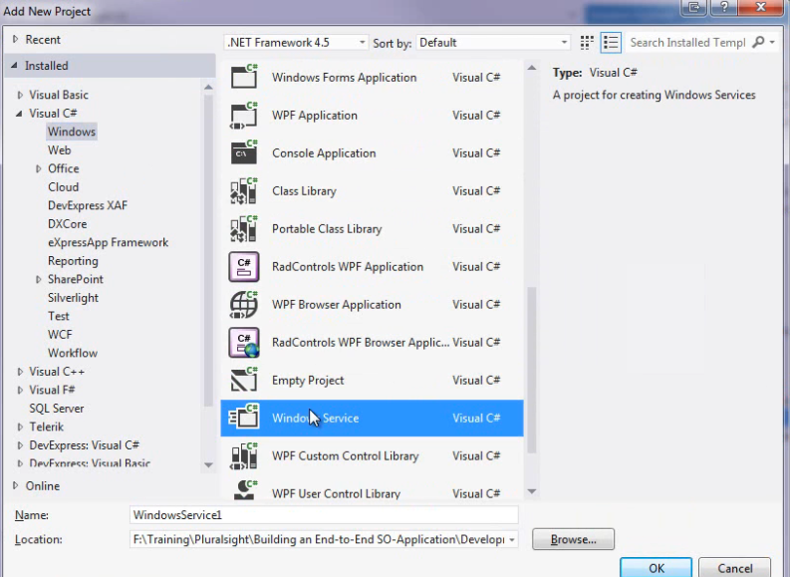

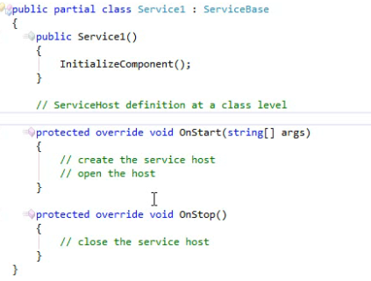

# Client Access

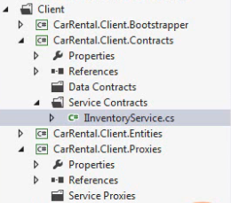

## Client Contract

一堆接口，和Bz的Contract无差别，结构一样，只是Namespace不一样

## Proxy

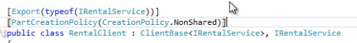

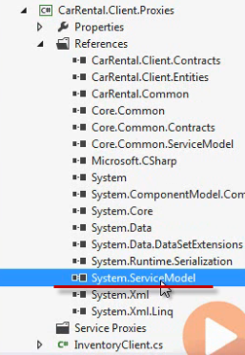

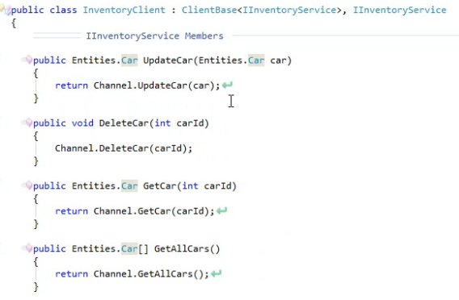

有几个Service就有几个Client

## Client传用户名给Service—MessageHeader

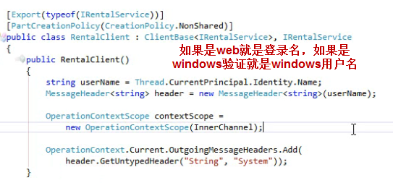

## Base Client

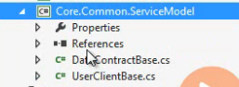

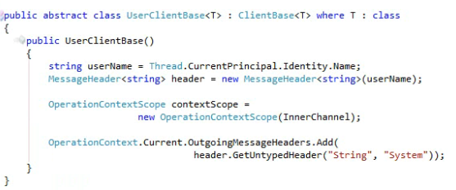

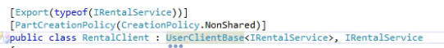

## Factory

最后还是做Factory

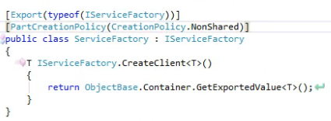

## Client端的MEF

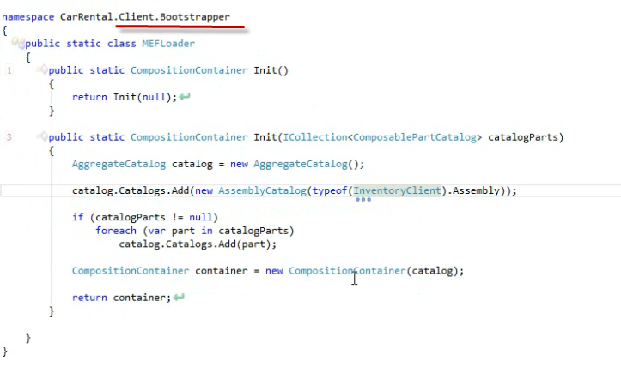

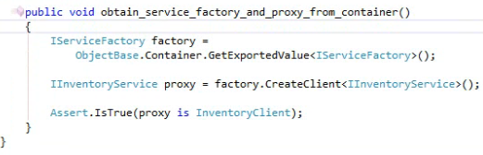

# Web

## Global.asax

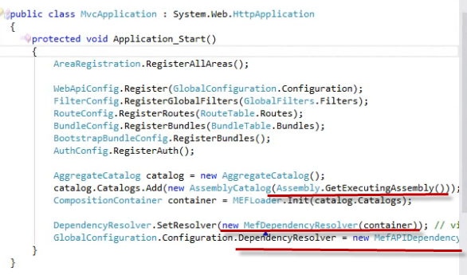

这里加了DependencyResolver，表示MVC会用自定义的方法来生成Controller，具体方法就是MEF，因此还要将当前的dll加到MEF中。

MefAPIDependencyResolver其实是一样的，只不过MVC中Web App的Resolver和Web API的Resolver来自两个接口，所以要做两个Class，内部是一样的。

## 设置Controller的初始化方式

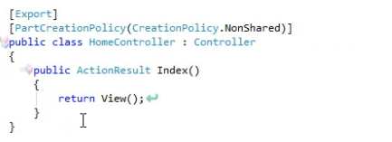

这里把一个Controller给Eport了，目的是告诉MVC每次都要new一个新的Controller出来，Export里也没有参数。MVC不会自动做这个事情，实现方法是现在asax里已经加上了当前的dll，还要加上自定义的基于MEF的dependencyResolver

## MEF Dependency Resolver—自定义Controller的IoC

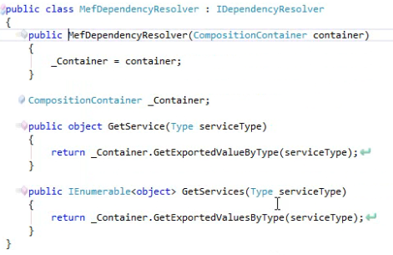

## KnockOut—Knockout Validation



## Layout

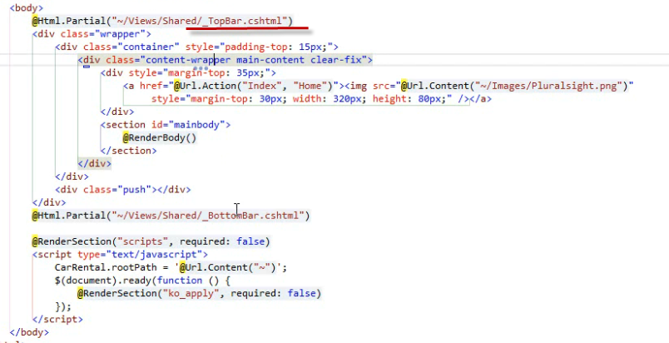

## Top Bar Partial View

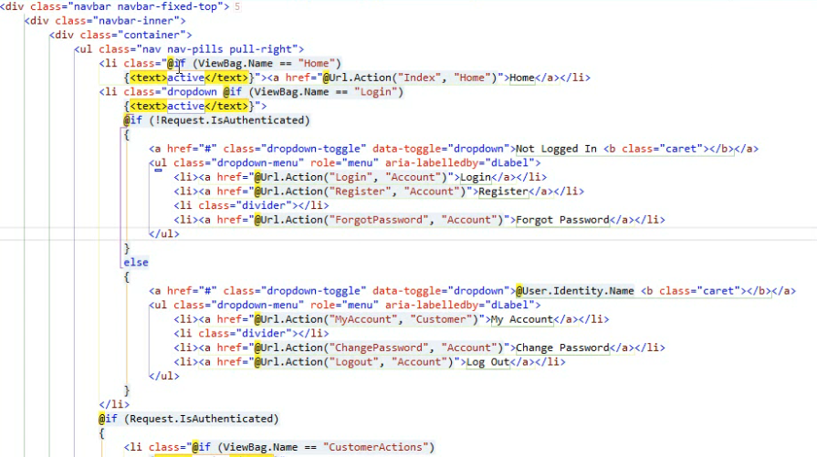

## Security

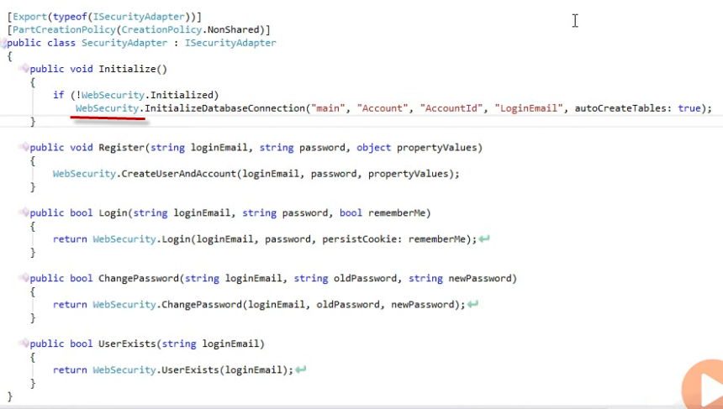

## Login Viewmodel

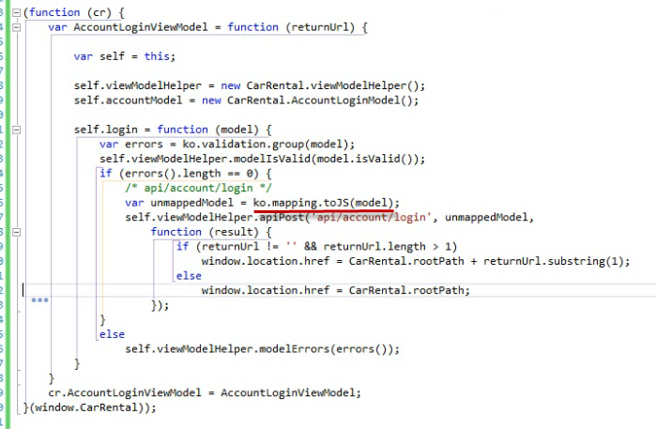

## Login Controller—HttpRequestMessage HttpResponseMessage

参数必须标上[FromBody]

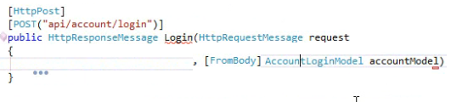

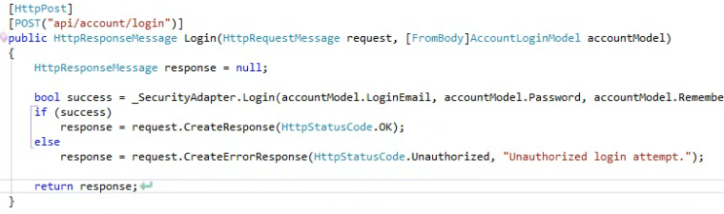

## Exception

基类结构，处理Exception

